吉林省白城市镇赉一中2020-2021学年高二数学
下学期第一次月考试题 文
第I卷（选择题）

一、选择题
1．散点图在回归分析过程中的作用是( )
A．查找个体数 B．比较个体数据大小关系
C．探究个体分类 D．粗略判断变量是否具有相关关系
2．已知复数z满足i•z＝2+i，则z的共轭复数是（ ）
A．﹣1﹣2i B．﹣1+2i C．1﹣2i D．1+2i
3．下列说法：
①在残差图中，残差点比较均匀地落在水平的带状区域内，说明选用的模型比较合适；②用相关指数可以刻画回归的效果，值越小说明模型的拟合效果越好；③比较两个模型的拟合效果，可以比较残差平方和大小，残差平方和越小的模型拟合效果越好．其中说法正确的是( )
A．①② B．②③ C．①③ D．①②③
4．在如图所示的知识结构图中，“求简单函数的导数”的上位要素有( )
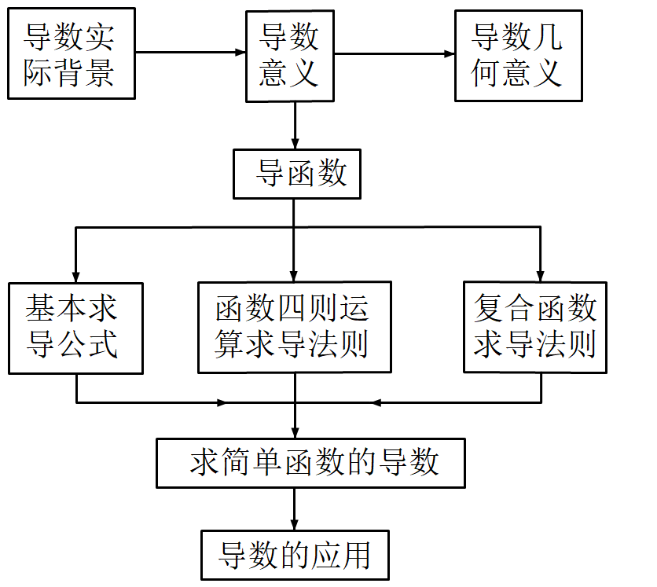
A．1个 B．2个 C．3个 D．4个

5．下列关于独立性检验的说法中，错误的是
A、独立性检验依赖小概率原理
B、独立性检验得到的结论一定正确
C、样本不同，独立性检验的结论可能有差异
D、独立性检验不是判定两事物是否相关的唯一方法。
6．下面几种推理是合情推理的是( )
①由圆的性质类比出球的有关性质；
②由直角三角形、等腰三角形、等边三角形的内角和是180°，归纳出所有三角形的内角和都是180°；
③张军某次考试成绩是100分，由此推出全班同学的成绩都是100分；
④三角形内角和是180°，四边形内角和是360°，五边形内角和是540°，由此得凸多边形内角和是(n－2)·180°.
A．①② B．①③ C．①②④ D．②④
7．下面三段话可组成“三段论”，则“小前提”是（ ）
①因为指数函数是增函数；②所以是增函数；③而是指数函数
A．① B．② C．①② D．③
8．如图等高条形图可以说明的问题是( )
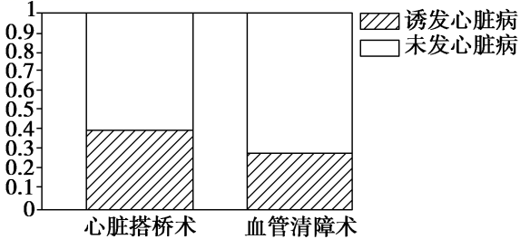
A．“心脏搭桥”手术和“血管清障”手术对“诱发心脏病”的影响是绝对不同的
B．“心脏搭桥”手术和“血管清障”手术对“诱发心脏病”的影响没有什么不同
C．此等高条形图看不出两种手术有什么不同的地方
D．“心脏搭桥”手术和“血管清障”手术对“诱发心脏病”的影响在某种程度上是不同的，
9．下列推理属于演绎推理的是（ ）
A．由圆的性质可推出球的有关性质
B．由等边三角形、等腰直角三角形的内角和是180°，归纳出所有三角形的内角和都是180°
C．某次考试小明的数学成绩是满分，由此推出其它各科的成绩都是满分
D．金属能导电，金、银、铜是金属，所以金、银、铜能导电
10．古希腊著名的毕达哥拉斯学派把1,3,6,10…这样的数称为“三角形数”，而把1,4,9,16…这样的数称为“正方形数”．如图，可以发现，任何一个大于1的“正方形数”都可以看作两个相邻的“三角形数”之和，下列等式中，符合这一规律的表达式是( )
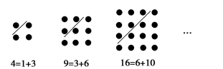
①13＝3＋10；②25＝9＋16；③36＝15＋21；④49＝18＋31；⑤64＝28＋36.
A．①④ B．②⑤ C．③⑤ D．②③
11．下面是关于复数的四个命题：
①；②；③的共轭复数为；④的虚部为．
其中正确的命题 （ ）
- ②③ B．①② C．②④ D．③④
12 已知复数在复平面内的对应点关于实轴对称，（为虚数单位），则（ ）
A． B． C． D．

第II卷（非选择题）

二、填空题
13．第二十九届北京奥运会吉祥物“福娃迎迎”，按如下的方式构造图形，图（1）、（2）、（3）、（4）分别包含1个、5个、13个、25个，第n个图形包含个“福娃迎迎”，则＝_____．（答案用含n的解析式表示）
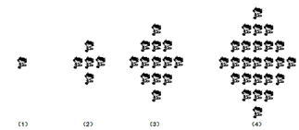
14．分形几何学是美籍法国数学家伯努瓦B·曼德尔布罗特(Benoit B．Mandelbrot)在世纪年代创立的一门新学科，它的创立为解决传统众多领域的难题提供了全新的思路．如图是按照分形的规律生长成的一个树形图，则第10行的空心圆的个数是__________．
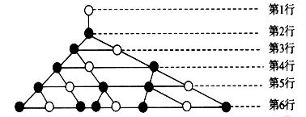
15．化简后的结果为_________．
16．设复数（其中是虚数单位，），若复数在复平面上对应的点位于第三象限，则的取值范围是______；复数的模的取值范围是___

三、解答题
17．（10分）已知，复数．
(1)实数取什么值时，复数为实数、纯虚数；
(2)实数取值范围是什么时，复数对应的点在第三象限．
18．（12分）设z是虚数， 是实数，且-1
（1） 求z的实部的取值范围
（2）设 ，那么是否是纯虚数？并说明理由．
19．（12分）某升学考试成绩公布后，考生如果认为公布的考试成绩与本人估算的成绩有误差，可以在规定的时间内申请查分：
（1）本人填写《查分登记表》，交县（区）招办申请查分，县（区）招办呈交市招办，再报省招办．
（2）省招办复查，无误，则查分工作结束后通知市招办；有误，则再具体认定，并改正，也在查分工作结束后通知市招办．
（3）市招办接通知，再由县（区）招办通知考生．
试画出该事件的流程图．
20．（12分）（1）用综合法证明：如果，则
（2）证明：求证

21（12分） 下表提供了某厂节能降耗技术改造后生产甲产品过程中记录的产量（吨）与相应的生产能耗（吨）标准煤的几组对照数据：
 | 1 | 2 | 3 | 4 | 5
 | 2 | 3 | 6 | 9 | 10
（1）请画出上表数据的散点图；
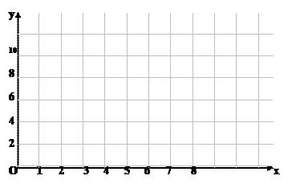
（2）请根据上表提供的数据，用最小二乘法求出关于的线性回归方程；
（3）已知该厂技术改造前100吨甲产品能耗为200吨标准煤，试根据（2）求出的线性回归方程，预测生产100吨甲产品的生产能耗比技术改造前降低多少吨标准煤

22．（12分）为考查某种疫苗预防疾病的效果，进行动物实验，得到统计数据如下：
 | 未发病 | 发病 | 总计
未注射疫苗 | 20
注射疫苗 | 30
总计 | 50 | 50 | 100
现从所有试验动物中任取一只，取到“注射疫苗”动物的概率为.
（1）求列联表中的数据，，，的值；（2）能够有多大把握认为疫苗有效？（参考公式，）
 | 0.05 | 0.01 | 0.005 | 0.001
 | 3.841 | 6.635 | 7.879 | 10.828

数学文科参考答案
1 D 2 D 3 C 4 C 5 B 6 C 7 D 8 D 9 D 10 C 11 C 12 A
13． 14． 15． 16． 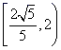
17．
解：当，即时，
复数为实数；
当，即时，
复数是纯虚数；
由题意，，解得．
当时，复数z对应的点在第三象限．
18
（1）由z是虚数，设z＝a+bi（a，b∈R，b≠0）则
∵ω∈R∴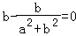且b≠0得a²+b²＝1
此时，ω＝2a，∵﹣1＜ω＜2∴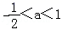即z的实部的取值范围为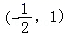．
（2）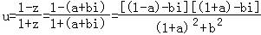= ．
∵a²+b²＝1∴u＝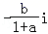又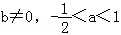故u是纯虚数．

19流程图如图所示：
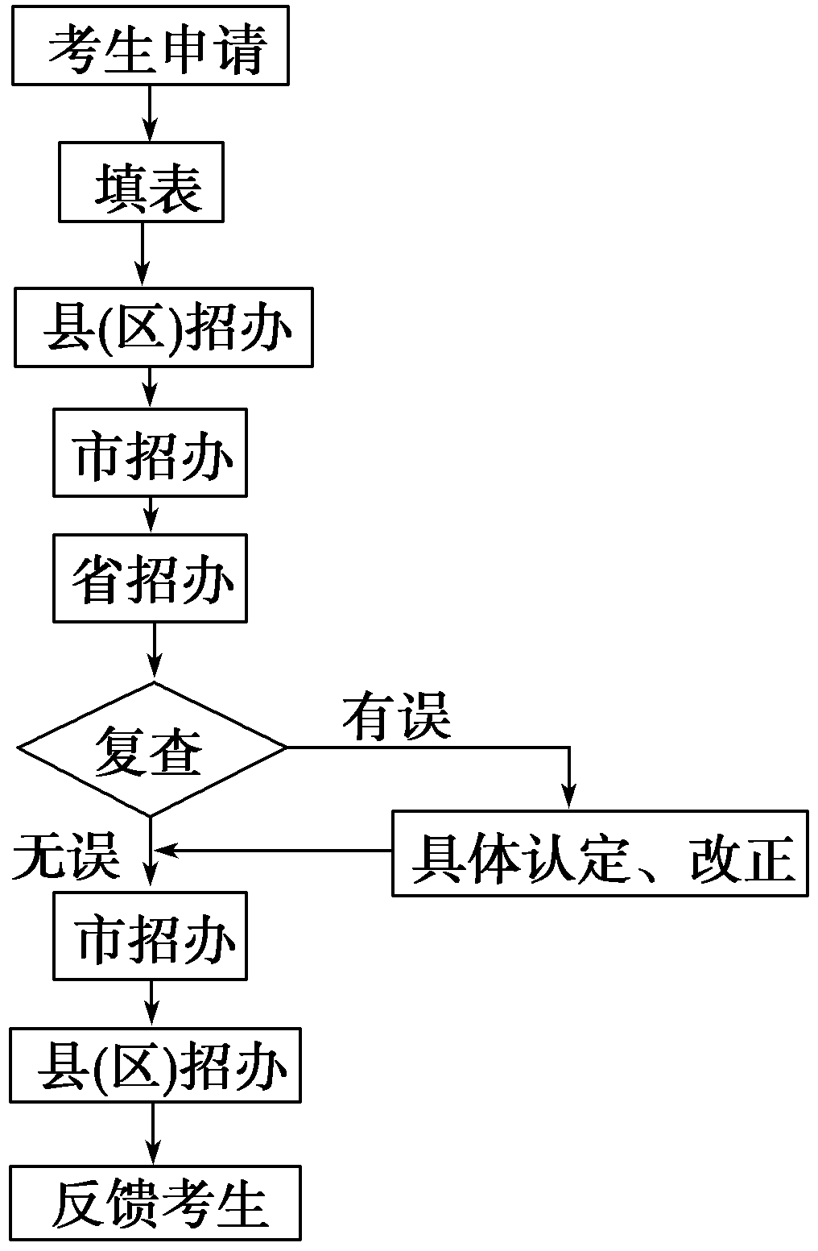
20由题意，当时，有，
根据对数函数的单调性，可得，
∴，∴.
（2）证明：要证，
只需证明，
即证明，
也就是证明，
上式显然成立，故原不等式成立.

21试题解析：(1)散点图如图：
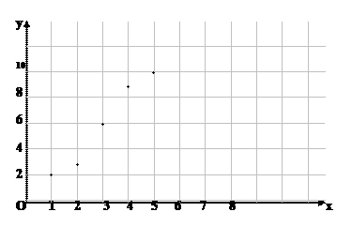
(2) ，，， ，； ，
所求的回归方程为；
(3)，，
预测生产100吨甲产品的生产能耗比技改前降低了 (吨)．
2．
（1）因为各组的频率之和等于1，所以分数在内的频率为

22．
（1）设“从所有试验动物中任取一只，取到‘注射疫苗’动物”为事件，
由已知得，
所以，，，.
（2）未注射疫苗发病率为，注射疫苗发病率为.
看出疫苗影响到发病率，且注射疫苗的发病率小，故判断疫苗有效.
（3）.
所以至少有的把握认为疫苗有效.

